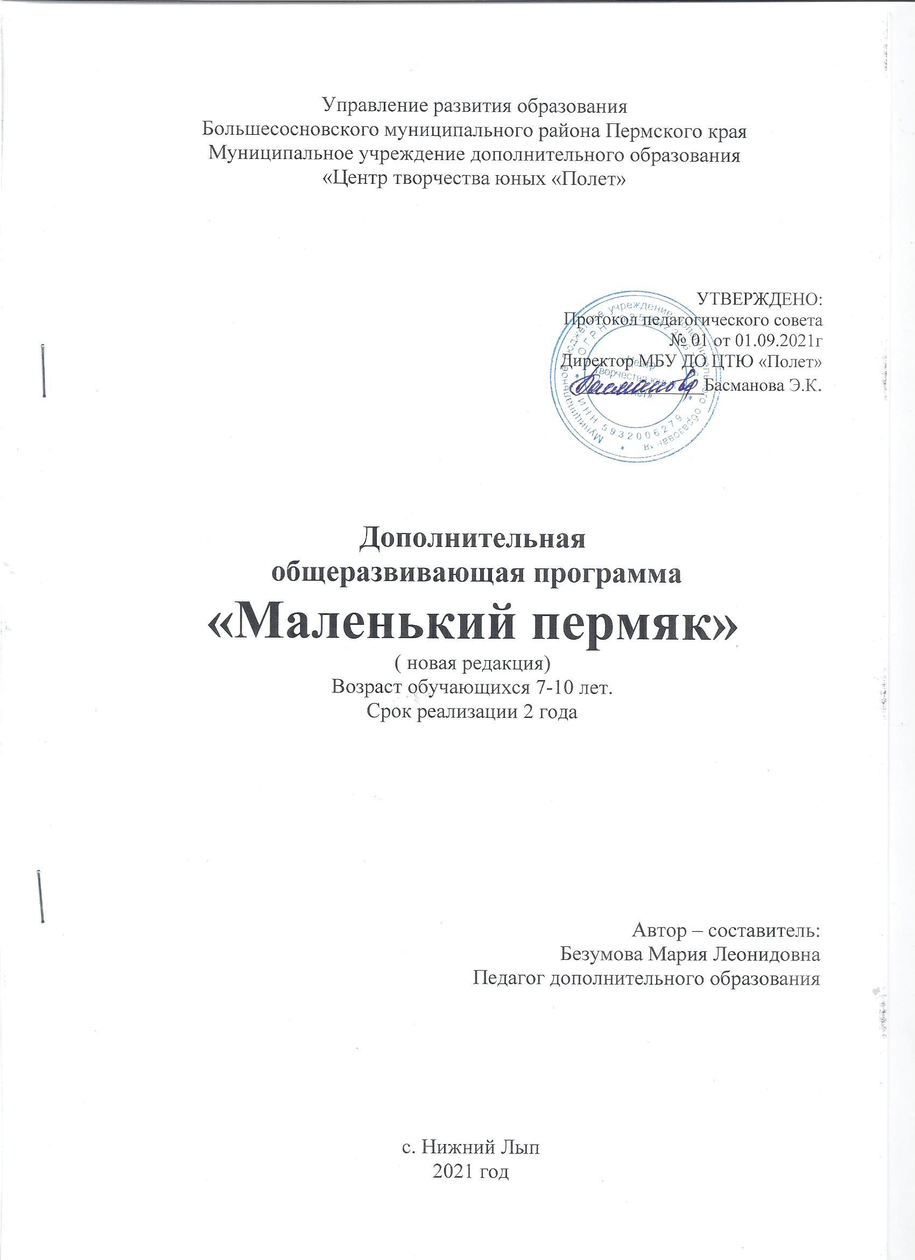

Пояснительная записка
Программа туристко – краеведческой направленности.
Форма обучения – очная.
Срок обучения 2 года
Программа рассчитана на учащихся 7-10 лет. Программа реализуется по два часа в неделю. Итого 48 часа.
Актуальность
В настоящее время остро ощущается необходимость возрождения духовности, изучения культуры своего народа, изучения прошлого и настоящего своей малой родины, восстановление духовности для формирования нравственной личности гражданина и патриота своей страны.
Неоспорима мысль о том, что малая родина, отечество, родной край играют значительную роль в жизни каждого человека. Частица любимой Отчизны, дорогие сердцу места, близкие душе обычаи.
Но мало говорить о любви к родному краю, надо знать его прошлое и настоящее, богатую духовную культуру, народные традиции, природу. Все это относится и к нашим родным местам.
Данная программа предназначена для проведения внеурочной деятельности в основной общеобразовательной школе.
Программа рассчитана на учащихся 7-8 лет.
Показателем усвоения программы будет служить умение учащихся работать индивидуально и в группе, распределять обязанности по выполнению проектного задания, коммуникативные навыки, поиск дополнительного материала в различных источниках, знание истории города Перми, Пермского края и своего села, животного, растительного мира Прикамья, знание пермских писателей.
Цель программы:
Формирование патриотизма и гражданственности; воспитание духовности через ознакомление воспитанников с историко - культурным наследием Пермского края
Задачи программы:
- изучение прошлого и настоящего Перми и Пермского края;
- выработка начальных навыков исследовательской работы в области краеведения;
- формирование у школьников навыков информационной культуры;
- использование Интернет- и информационных технологий в изучении краеведения.
Основные направления
Программа включает следующие основные направления учебной деятельности:
- историческое;
- духовное;
- краеведческое.

Формы проведения занятий
- урок-экскурсия, урок-исследование;
- аукцион знаний;
- ролевая игра, игра-путешествие;
- праздники, связанные с народными традициями;
- встречи со старожилами, с интересными людьми;
- посещение музея;
- проект
Виды деятельности:
- анализ документов, исторических источников;
- исследовательская и проектная деятельность;
- поисковая работа, интервью
Механизм реализации программы
На занятиях дети получают как теоретические знания, так и практические навыки: играют в народные игры, исполняют хороводные игры, мастерят игровую и обрядовую атрибутику, посещают старожилов деревни, иллюстрируют сказки, рассказы, инсценируют их, издают журнал, готовят небольшие выступления и т.д.

Содержание программы

Наш край (1 ч.)
Краеведение – наука о родном крае. Что изучает краеведение. Источники изучения родного края. Стихи, пословицы и поговорки о родном крае

Заповедные места Прикамья (2 ч.)
Красотою славится наша земля, наш край. Вишерский заповедник, Басеги, Предуралье
Русские сказки и легенды Прикамья (5 ч.)
Русские в Прикамье. Конкурс и защита мини-проекта «Вечно живое творчество», «Русский фольклор». Сбор материала по истории села с помощью этнографического опросника

Достопримечательности моей малой родины (3 ч.)
Экскурсия по селу, сбор материалов по истории памятных мест с. Нижний Лып, оформление материалов. Другое название улиц. Проект «Старые фотографии рассказали…»

Путешествие по карте. Пермь – главный город Прикамья (10 ч.)
Город-миллионер, крупный промышленный, научный, культурный, торговый центр. Выставка, коллекция, экспонат. Обучение первоначальным навыкам работы с музейными экспонатами школьного музея. Игра «Создай свой музей»

Пермские писатели (5 ч.)
А. Мерзляков, М. Осоргин, А. Гайдар, Е. Пермяк, В. Радкевич, А.Н. Спешилов, Вл. Воробьёв. Урок-игра «Мы – иллюстраторы, режиссёры, сценаристы», урок-игра «Создай свой театр»

Великий подвиг пермяков (3 ч.)
Пермяки – Герои Советского Союза. Трудовой подвиг пермяков в годы Великой Отечественной войны. Знаменитые люди нашего села. Памятники и памятные места нашего села
Творческий проект «Нижний Лып в миниатюре (3 ч.)
Создание и выставка макетов зданий и домов жителей села, сбор материалов по истории их создания.

Прогнозируемые результаты
Формирование у детей знания основ народной жизни; воспитание уважения и интереса к истории родного Прикамья.
Приобретенные знания по истории и культуре малой родины учащиеся могут применить на других уроках; ожидается развитие и укрепление у детей чувства любви к родному краю; через знания по истории и культуре родного края происходит формирование личности патриота и гражданина своей страны.
Программа поможет ребятам овладеть краеведческими знаниями, умениями и навыками, шире познакомиться с родным краем, глубже понять особенности народной культуры.
Предполагается, что учащиеся обретут в процессе обучения новых друзей, испытают радость успеха, смогут реализовать свой творческий потенциал в различных видах краеведческой деятельности.

Тематический план 1-го года обучения

№ | Темы занятий | Содержание
1 | Наш край. | Краеведение – наука о родном крае. Что изучает краеведение. Источники изучения родного края. Творческое задание подобрать стихотворения, пословицы и поговорки о родном крае
2-3 | Заповедные места Прикамья | Красотою славится наша земля, наш край.  Вишерский заповедник, Басеги, Предуралье
3-4 | Русские сказки и легенды Прикамья | Русские в Прикамье. Мини-проект «Вечно живое творчество», «Русский фольклор»
5-6 | Русские сказки и легенды Прикамья | Собиратели русского фольклора. Валентин Серебренников, Иван Зырянов. Продолжение работы над проектом.
7 | Собиратели русского фольклора | Защита мини-проектов
8 | Урок-экскурсия «Достопримечательности моей малой родины» | Экскурсия по селу, сбор материалов по истории памятных мест с. Нижний Лып, оформление материалов
9-10 | Улицы моего села | Другое название. Проект «Старые фотографии рассказали…»
11 | Путешествие по карте. Пермь – главный город Прикамья | Город-миллионер, крупный промышленный, научный, культурный, торговый центр
12 | Музеи Перми | Выставка, коллекция, экспонат. Обучение первоначальным навыкам работы с музейными экспонатами школьного музея
13 | Музей нашей школы | Экскурсия в школьный музей «Достопримечательности моей малой родины». Продолжение работы над проектом
14 | Урок-игра «Создай свой музей».
15 | Художественные ценности края | Пермский звериный стиль. Мини-проекты.
16 | Театр кукол | История театра, режиссёр, премьера, репертуар, афиша, актёр
17-18 | Театр юного зрителя | Проект «Создай свой театр»
19 | Драматический театр | Продолжение работы над проектом
20 | Театр оперы и балета | Продолжение работы над проектом
21 | Пермские писатели | А. Мерзляков, М. Осоргин, А. Гайдар,  Е. Пермяк, В. Радкевич
22 | Пермские писатели | Проект. Издаём журнал
23 | Пермские писатели | Продолжаем работать над проектом
24-25 | Сказки Прикамья | А.Н. Спешилов, Владимир Воробьёв. Урок-игра «Мы – иллюстраторы, режиссёры, сценаристы»
26 | Замечательные люди Прикамья | Проект «Наши славные земляки»
27 | Замечательные люди Прикамья | Защита проекта «Наши славные земляки»
28 | Замечательные люди нашего села | Встреча с интересными людьми
29-30 | Творческий проект «Нижний Лып в миниатюре» | Создание и выставка макетов зданий и домов жителей села, сбор материалов по истории их создания.
31-32 | Рефлексия. Мониторинг. | Заключительное занятие
 | Всего: | 24 часа

Тематический план 2-го года обучения

№ | Темы занятий | Содержание
1-2 | Наш край. Заповедные места Прикамья | Пермь Великая. «Пера маа» («дальняя земля»). Пермская губерния. Наш край на карте. Соседи нашего края. Уральские горы. Летописцы Прикамья.  Вишерский заповедник, Басеги, Спасская гора.
3-4 | Голубые дороги края. Родники моей родины. | Кама, Чусовая, Сылва, Обва. Природа пермских вод и прибрежных лесов. Стихи о Каме.  Родник – сок земли-матери. Бережное отношение к рекам и родникам.
5-6 | Проект «Речки и родники нашей малой родины» | Интервью со старожилами, родителями. Названия, легенды, связанные с историей речек и родников»  Оформление проекта. Рукописный журнал.
7-8 | Народы Прикамья – одна семья. | Интервью со старожилами, родителями.
9-10 | Проект «Народы нашей малой родины» | Оформление проекта. Альбом-презентация.
11-12 | Русский фольклор. | Интервью со старожилами, родителями.  Запись пословиц, поговорок, загадок, песен, сказок, легенд.
13-14 | Проект «Вечно живое творчество». | Оформление проекта. Книга, презентация, альбом. Работа в малых группах.
15-16 | По родному краю. Путешествие по карте. | Крупные города и их достопримечательности. Административное деление. Районы Верхнекамья, Горнозаводска, Центральные, Южные. Их достопримечательности.
17- 18 | Народное искусство Прикамья. | Художественные ценности края. Пермский звериный стиль.
19-20 | Проект «Пермский звериный стиль» | Работа в малых группах. Изображение предметов Пермского звериного стиля на бумаге, из пластилина, из глины. Оформление выставки, презентация.
21-22 | Народное искусство Прикамья. | Художественные ценности края. Пермская деревянная скульптура.
23-24 | Проект «Пермская деревянная скульптура» | Работа в малых группах. Изображение предметов Пермской деревянной скульптуры на бумаге, из пластилина, из глины. Оформление выставки, презентация.
25-26 | Каменные сказы | Изделия из цветных поделочных камней, созданных на Урале. Обработка поделочного камня. «Уральский камнерез», Кунгурский завод художественных изделий
27-28 | Заключительное занятие. | Мониторинг, диагностика
итого |  | 24 часа

Литература

- Н.Н. Агафонова, А.М. Белавин «Страницы истории земли Пермской: Прикамье с древнейших времен до начала 18 века» /Под редакцией А.М. Белавина. Пермь: «Книжный мир», 1996. – 176с., ил./

- Страницы истории земли Пермской. Часть 2 Прикамье в 18-20 веке /Под редакцией А.М. Белавина. Пермь: «Книжный мир», 1997. – 335с., ил./

- Н. А. Князева. Маленький пермяк. Азбука краеведа. Пермь. Книжный мир. 2000

- Работа со школьниками в краеведческом музее. Сценарии занятий. Учебно-методическое пособие (под ред. Н.Н. Ланковой. - М: гуманит. Изд. Центр ВЛАДОС, 2001. – 224с.: ил. – (Воспитание и доп. образование детей).

- Музей и дети. Образовательные программы, сценарии, уроки и игры. М. ВЦХТ, 1998, 141с.

- Ю. Дмитриев. Большая книга леса. – М., 1974

- Панкратова Т.Н., Чумалова Т.В. Занятия и сценарии с элементами музейной педагогики для мл. школьников: первые шаги в мир культуры: учебно-методическое пособие. – М.: гуманитарный издательский центр ВЛАДОС, 2002.- 160с.: ил. (Воспитание и дополнительное образование детей).

8. В. Меерзон. На чём город стоит и чем знаменит. – М., 1973

- В. Михайлюк. Город мой Пермь (глава «Наследница Перми Великой»).
– Пермь, 1973

- Материалы краеведческой педагогической конференции памяти С.А. Торопова. «Пермский краевой центр развития системы дополнительного образования «Содружество». Пермь, 2014

- Журналы «Мы – земляки». Подборка 2010 – 2014 гг.

- Журналы «Юный краевед». Подборка 2006 года.

